

**МИНОБРНАУКИ РОССИИ**

**федеральное государственное бюджетное образовательное учреждение**

**высшего образования**

**«Московский государственный технологический университет «СТАНКИН»**

**(ФГБОУ ВО «МГТУ «СТАНКИН»)**

|  |  |
| --- | --- |
| **Институт**  **информационных**  **технологий** | **Кафедра**  **информационных систем** |

|  |  |
| --- | --- |
|  |  |

**Основная образовательная программа 09.03.02  
«Информационные системы и технологии»**

**Отчет**

**о выполнении лабораторной работы**

**по дисциплине «Проектирование информационных систем»**

**Тема: «Декомпозиция в модели IDEF0»**

|  |  |
| --- | --- |
| Студент  группы ИДБ-21-06 | Музафаров К.Р. |
|  |  |
| Преподаватель | Сигачева М.А. |

Москва, 2024 г.

**Оглавление**

Оглавление 2

ВВЕДЕНИЕ 3

диаграммЫ процессОВ 4

ЗАКЛЮЧЕНИЕ 7

ВВЕДЕНИЕ

Единственная функция, представленная на контекстной диаграмме верхнего уровня, может быть разложена на основные подфункции посредством создания дочерней диаграммы. Каждая подфункция, в свою очередь, декомпозируется на элементы следующего, более низкого уровня, и так происходит до тех пор, пока не будет получена релевантная структура, позволяющая ответить на вопросы, сформулированные в цели моделирования.

В ходе лабораторной работы No2 необходимо произвести декомпозицию блока А0 на 1 уровень (на 4 подпроцесса), далее каждый из блоков декомпозировать на еще один уровень.

диаграммЫ процессОВ

Процесс «Работа драйвера для взаимодействия с базой данных» был разложен на 4 основные подфункции посредством создания дочерней диаграммы(рис. 1).

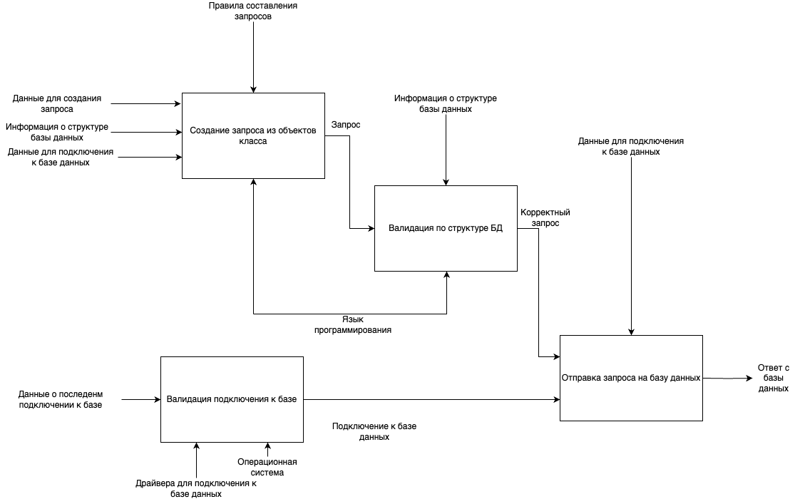

Рис. 1. Диаграмма А0

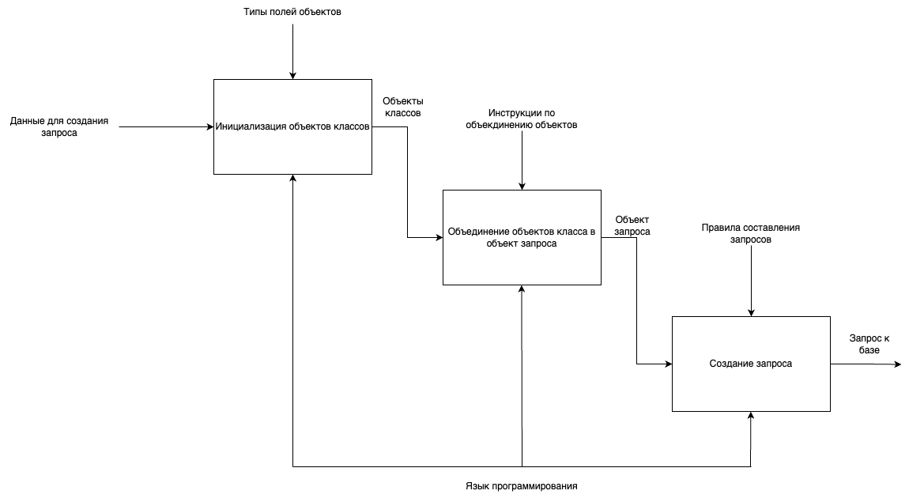

Рис. 2. Диаграмма А1

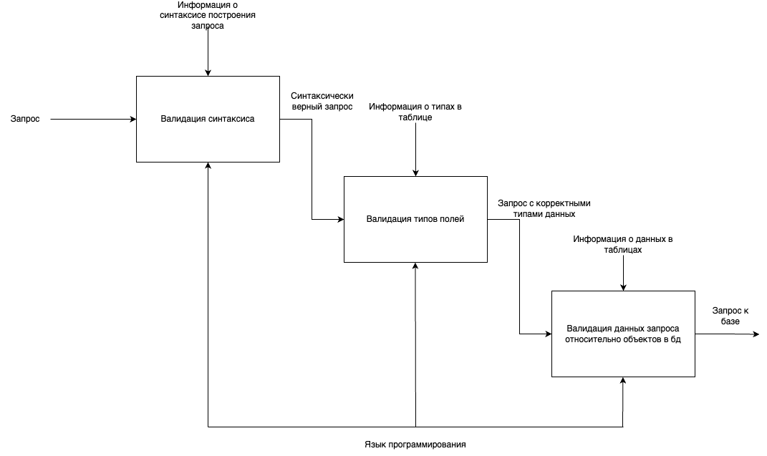

Рис. 3. Диаграмма А2

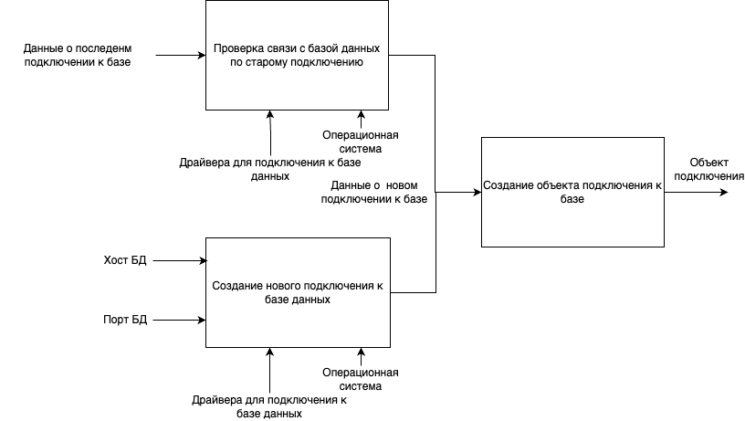

Рис. 4. Диаграмма А3

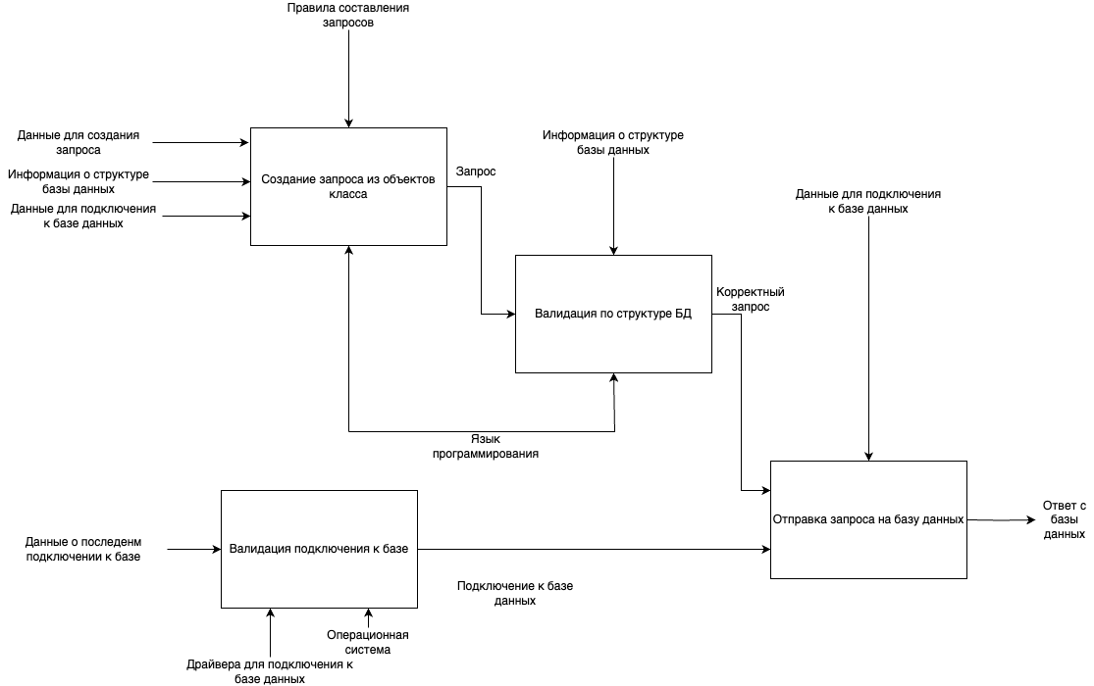

Рис. 5. Диаграмма А4

ЗАКЛЮЧЕНИЕ

В ходе лабораторной работы №2 была произведена декомпозиция блока А0 на 1 уровень (на 4 подпроцесса), далее каждый из блоков были декомпозированы на еще один уровень.